Задание на 19.06 Инженерная графика, МТЭ-19 Итоговый тест

Инструкция: Вам представлены тестовые задания (ответы необходимо вписать в таблицу),. Желаю успеха!

В заданиях 1- 19 выбрать один верный ответ.

- Толщина толстой сплошной основной линии S равна
А) S= 1 – 1,5мм Б) S= 1мм В) S= 0,5 – 1,4мм Г) S= 1 – 2мм

- № шрифта определяется
А) высотой строчной буквы Б) высотой прописной буквы
В) шириной строчной буквы Г) шириной прописной буквы

3. Листу чертежной бумаги формата А3 соответствуют размеры
А) 210х297 Б) 420х594 В) 210х420 Г) 297х420

4. Определить плоскость V
А) фронтальная Б) горизонтальная В) профильная Г) вертикальная

5. На рабочем чертеже необходимо выполнять
А) два вида, Б) три вида с применением разрезов и сечений
В) три вида, Г) минимальное, но достаточное количество изображений

6. В соответствии со стандартом проставлены размеры на чертеже
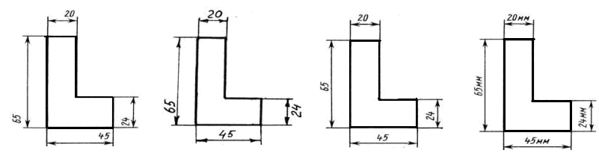
А) Б) В) Г)

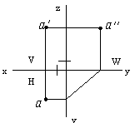
7. Положение точки А в пространстве определяется координатами
А) А(40; 20; 30)
Б) А(20; 30; 40)
В) А(30; 20; 40)
Г) А(20; 40; 30)

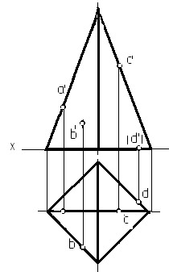

8. Ошибка допущена при проецировании точки

А) А
Б) В
В) С
Г) D

9. Чертеж, на котором все поверхности предмета совмещены в одну плоскость, называется
А) эпюр Б) проекция В) развертка Г) вид

10. Соответствующим стандарту при выполнении разреза и сечения является обозначение секущей плоскости на рисунке

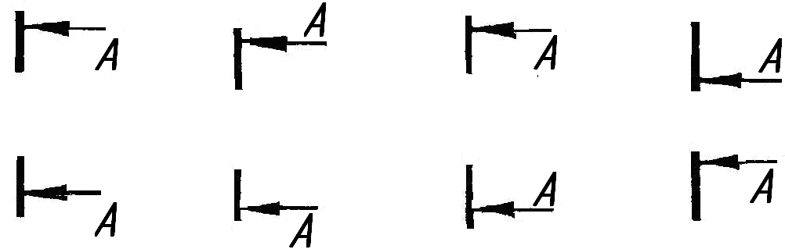
А) Б) В) Г)

11. На каком из главных видов соединение вида и разреза выполнено в соответствии со стандартом
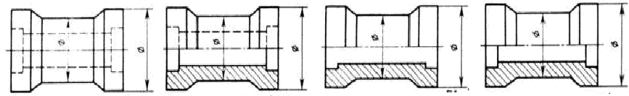
А) Б) В) Г)

12. Верным является сечение

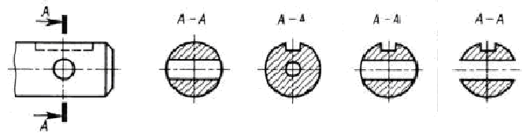
А) Б) В) Г)

13. Профиль метрической резьбы изображен на рисунке
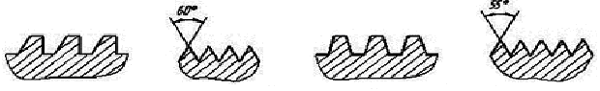
А) Б) В) Г)

14. Изображению резьбы в отверстии соответствует вид слева
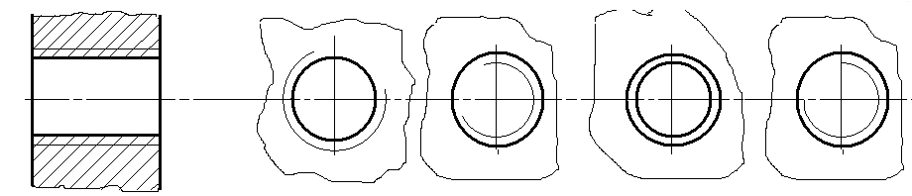
А) Б) В) Г)
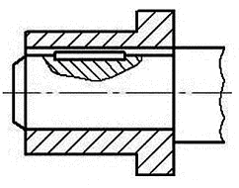
15. На рисунке представлен чертеж соединения
А) шпилькой
Б) шпонкой
В) штифтом
Г) резьбой

16. На чертеже, шероховатость, полученную без удаления слоя материала, обозначают
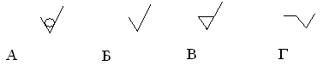
А) Б) В) Г)

17. На чертеже клеевое соединение обозначают знаком

А) Б) В) Г)

18. На схемах поток газа в одном направлении изображается

А) Б) В) Г)

19. Конструкторский документ, на котором составные части изделия, их взаиморасположение и связи между ними, показаны в виде условных графических обозначений, называется
А) чертеж общего вида Б) сборочный чертеж
В) схема Г) рабочий чертеж

В заданиях 20 - 23 выбрать все верные ответы.

20. Стандартом установлены следующие номера шрифта
А) № 3,5 Б) № 4,5 В) № 5 Г) № 7

21. К телам вращения относятся
А) тор Б) конус В) эллипс Г) круг

22. Верными являются утверждения
А) разрез применяют для выявления внутренней конструкции детали
Б) в разрезе показывают только то, что находится в секущей плоскости
В) простые разрезы получают рассечением детали одной плоскостью
Г) при соединении половины вида и половины разреза границей соединения
является волнистая линия

23. К неразъемным соединениям относятся
А) заклепочное Б) паяное В) шпоночное Г) сварное

В заданиях 24 - 31 определить соответствие.

24. Даны два геометрических тела, поверхности которых пересекаются. По линии пересечения, определить на каком чертеже пересекаются:
А) призма с призмой, Б) цилиндры одинаковых диаметров,
В) пирамида с призмой, Г) цилиндр и конус
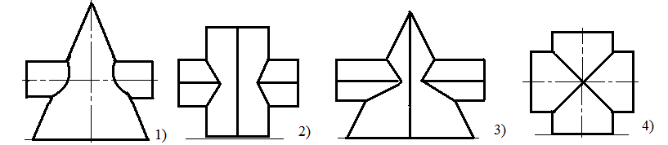

25. Определить соответствие между обозначением и способом обработки материала
А) шероховатость получена удалением слоя материала 1)
Б) шероховатость поверхности не установлена 2)
В) шероховатость получена без удаления слоя материала 3)

26. Определить соответствие между названиями и изображениями крепежных деталей
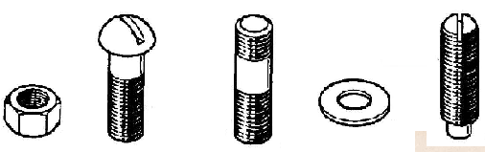
А) винт с сегментной головкой
Б) винт установочный
В) шайба
Г) шпилька
Д) гайка

1) 2) 3) 4) 5)

27. Определить соответствие в назначении резьбы в зависимости от профиля
А) метрическая 1) для герметичного соединения труб
Б) упорная 2) при односторонних усилиях
В) трубная 3) кинематическая (для передачи движения)
Г) трапецеидальная 4) на крепежных деталях

28. Определить соответствие условных обозначений элементов схемы названиям
А) насос центробежный Б) клапан предохранительный
В) вентилятор центробежный Г) клапан (вентиль) запорный проходной
1) 2) 3) 4)

29. Определить, какие детали, представленные на чертежах и обозначенные на полках – выносках буквой А, входят в сборочные единицы. Каждому сборочному чертежу соответствует только одна деталь. Детали на чертежах могут быть повернуты.

Сборочный чертеж:
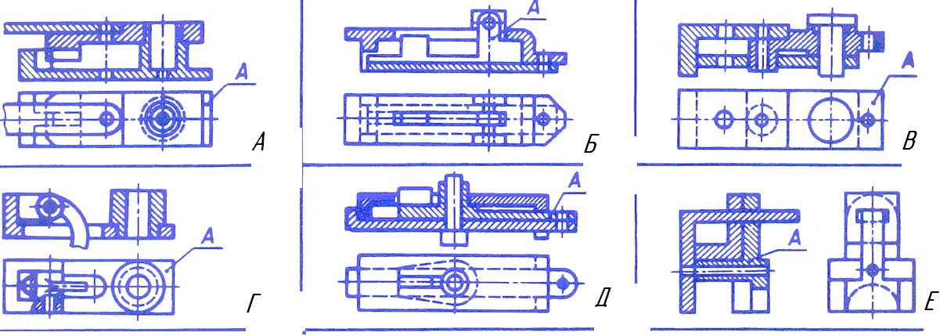

Чертеж детали:
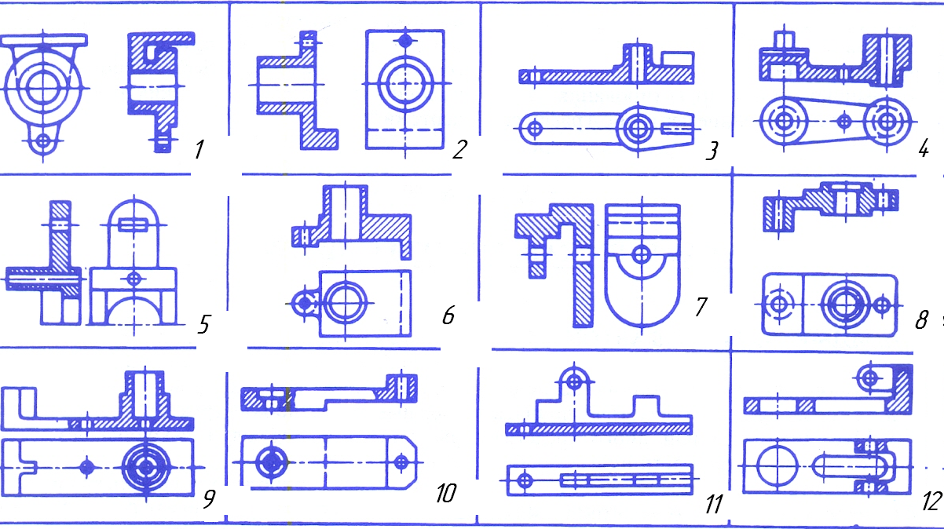

В заданиях 30 - 33 ответить на вопросы к сборочному чертежу «Вентиль точной
регулировки»

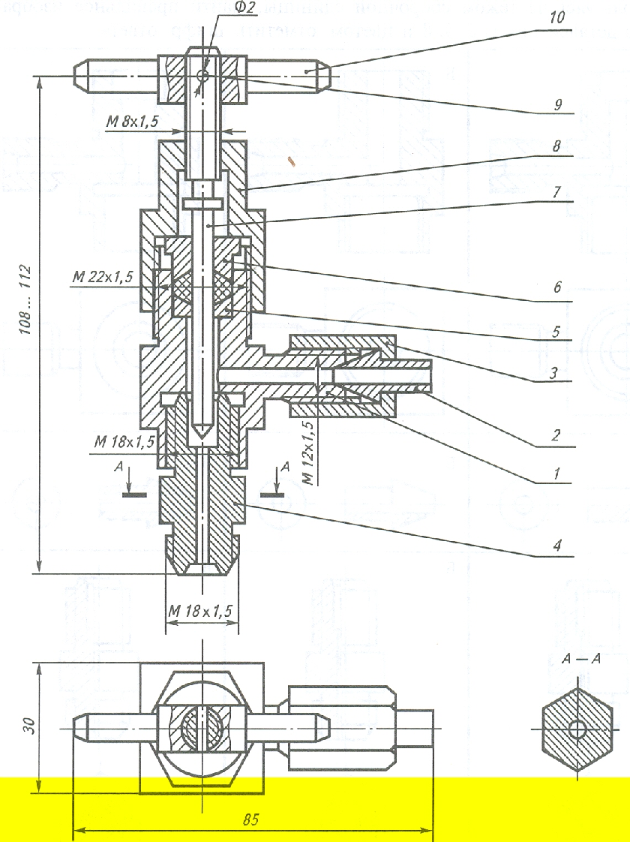

30. Какой из представленных ниже чертежей соответствует изображению детали поз. 8 (гайка накидная) вентиля точной регулировки?
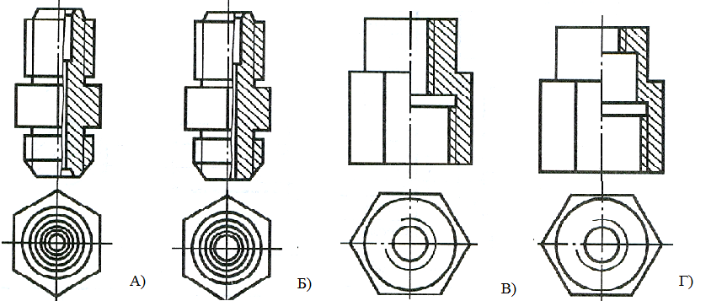

31. Какой из представленных в задании 30 чертежей соответствует изображению детали поз. 4 (ниппель)?

32. Деталь поз. 7 (шпиндель) не заштрихована т.к.
А) не попала в секущую плоскость
Б) рассекается поперек
В) является непустотелой и при продольном рассечении показывается нерассеченной.

33. На чертеже детали представлены 12 позиций, указывающих изображения. Прочитайте чертеж и занесите номера позиций в таблицу бланка с ответами.
Наименование | Позиция
Разрез сложный ступенчатый
Разрез сложный ломаный
Сечение вынесенное
Сечение наложенное
Выносной элемент
Наклонный разрез
Вид по стрелке
Местный разрез
Главный вид
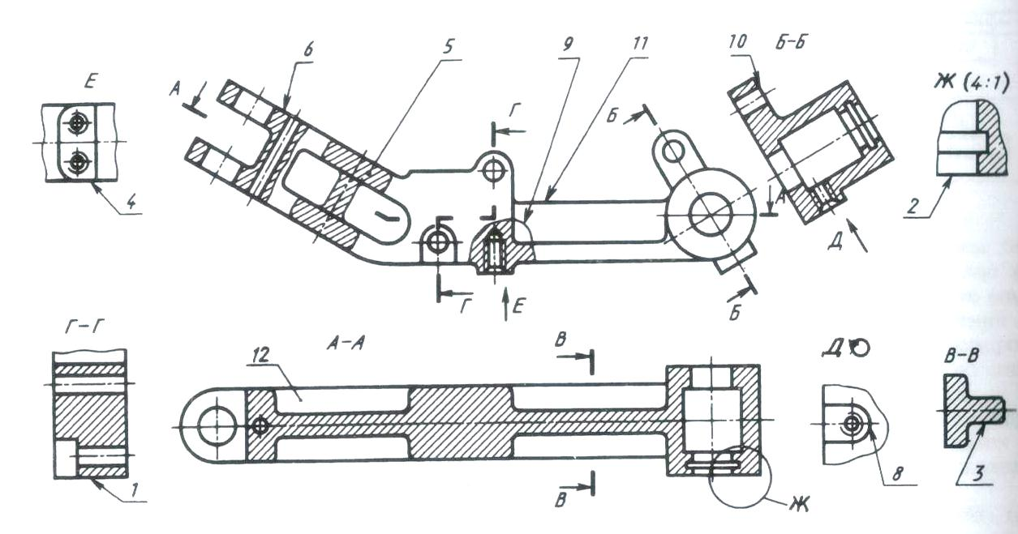
Бланк для ответов
Бланк для ответов студента гр. МТЭ-19 ___________________
1
2
3
4
5
6
7
8
9
10
11
12
13
14
15
16
17
18
19
20
21
22
23
24
25
26
27
28
29
30
31
32
33 | Наименование Позиция  Разрез сложный ступенчатый  Разрез сложный ломаный  Сечение вынесенное  Сечение наложенное  Выносной элемент  Наклонный разрез  Вид по стрелке  Местный разрез  Главный вид

